**Documentation sur GLPI**

### **Installation Xampp –** pages 2-3

1. **Installation GLPI**
   1. Mise en place de GLPI – pages 4-9
   2. Installation fusion inventory – pages 10-11
   3. Création de tickets – pages 12-15
   4. Déploiement de logiciel – pages 16-20
2. **Installation de XAMPP**

Télécharger et installer Xampp : <https://www.apachefriends.org/fr/download.html>

Ouvrez le Xampp control panel, et démarrer le serveur local et la base de donnée mysql : 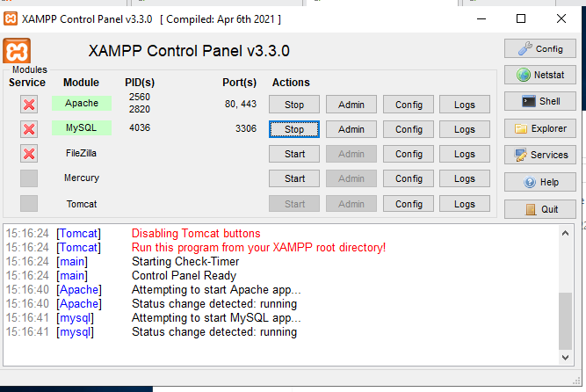

Clic gauche sur Admin, ce qui va vous rediriger sur le panneau de contrôle Phpmyadmin. Cliquez sur Nouvelle base de donnée, puis appelez là glpi et cliquez sur Créer

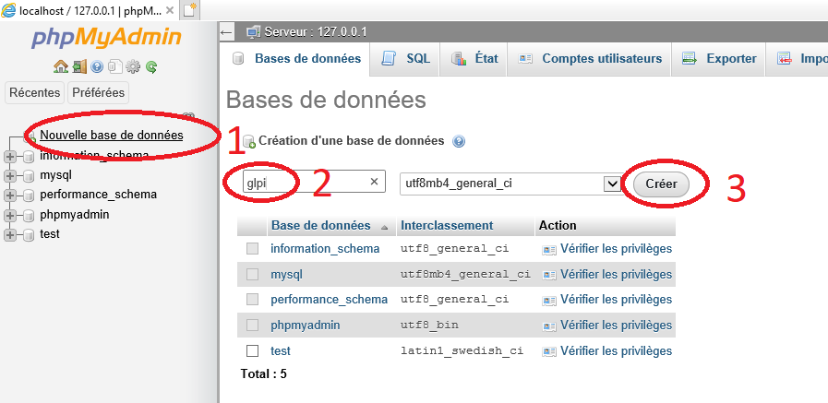

Nous allons ensuite créer l’utilisateur admin GLPI, en faisant comme suit :

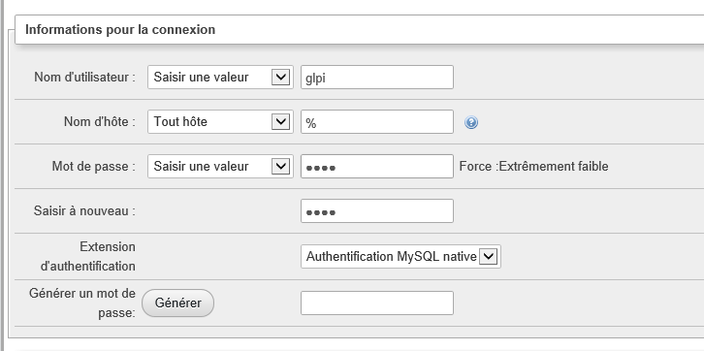

1. **Installation de GLPI**

2.a Mise en place de GLPI

Télécharger la dernière version de GLPI : <https://glpi-project.org/>

Placer le dossier fraichement installer de GLPI dans le dossier htdocs (C:\xampp\htdocs) comme ceci :



Allez à l’adresse <http://localhost/glpi/>, c’est-à-dire là ou se trouve votre installation glpi dans htdocs. Cela vous redigera, puisque c’est une première utilisation, directement à l’adresse <http://localhost/glpi/install/install.php> .

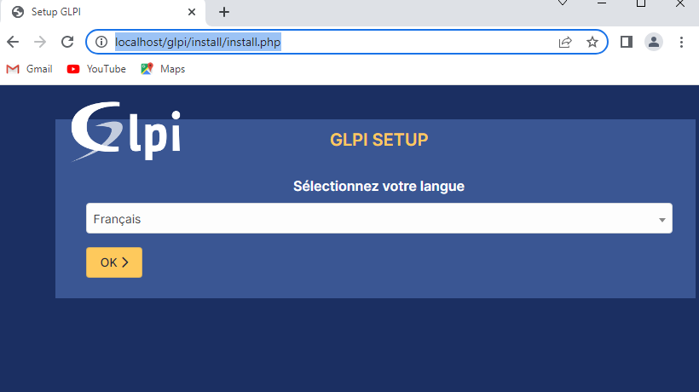

Appuyez sur Ok >, puis :

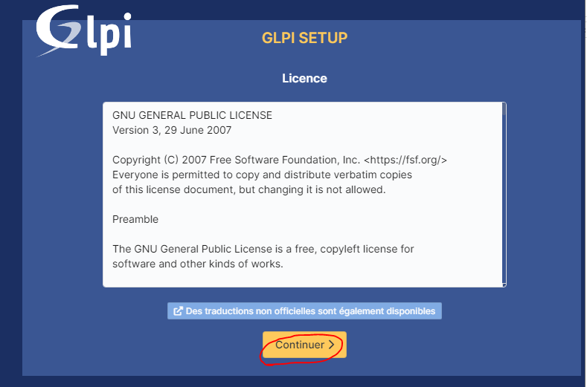

Continuer ;

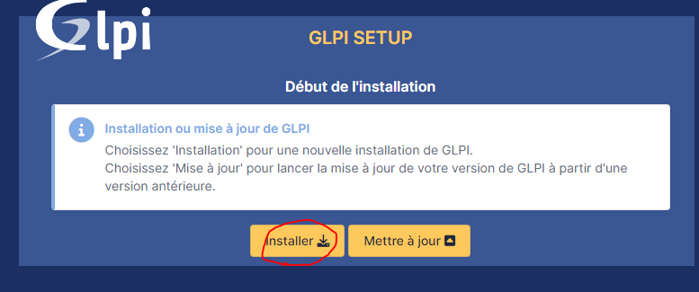

Installer ;

A la page suivante, si vous avez cette erreur :

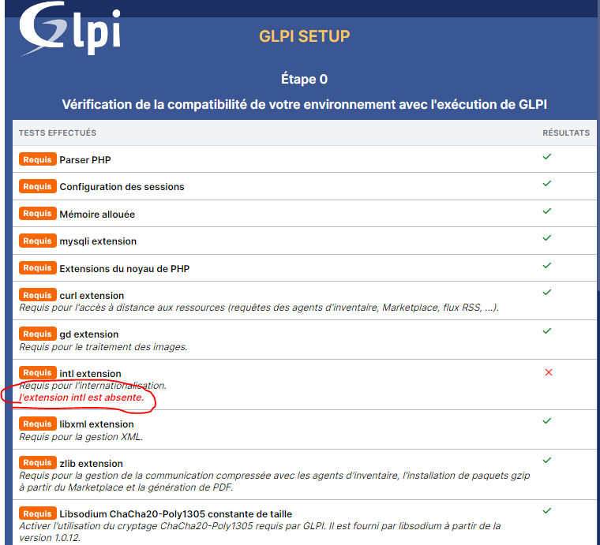

Cliquez sur Config, puis sur « PHP (php.ini)

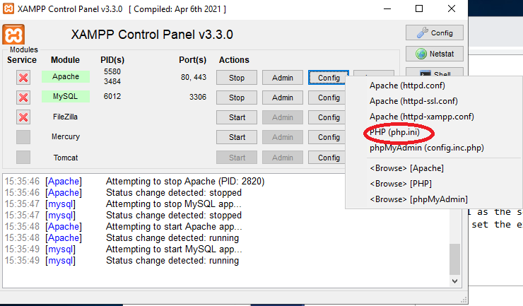

La page suivante, une fois tout correctement installé , devrait apparaitre :

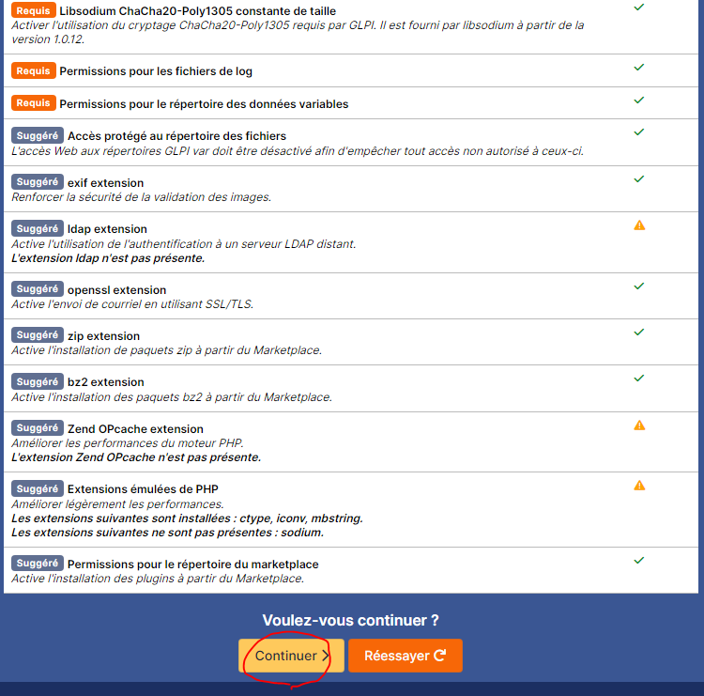

Cliquez sur continuer ;

Rentrez « localhost » Pour le serveur SQL ou maria Db, l’utilisateur glpi (celui créer sur Phpmyadmin) , ainsi que son mot de passe. Si demander, sélectionner la base de donnée glpi, celle également créer sur phpmyadmin.



L’installation devrait être désormais finit, cliquez sur continuer, puis connectez vous sur glpi.



Glpi, mot de passe glpi pour se connecter en tant que super utilisateur.

2.b Installation de Fusion Inventory

Télécharger sur <http://fusioninventory.org/> (et sur leurs github) ces deux dossiers :



Dans le dossier plugins de glpi (C:\xampp\htdocs\glpi\plugins), copier/coller le dossier fusioninventory.

Il devrait apparaitre désormais dans les plugins de glpi, configuration/plugins

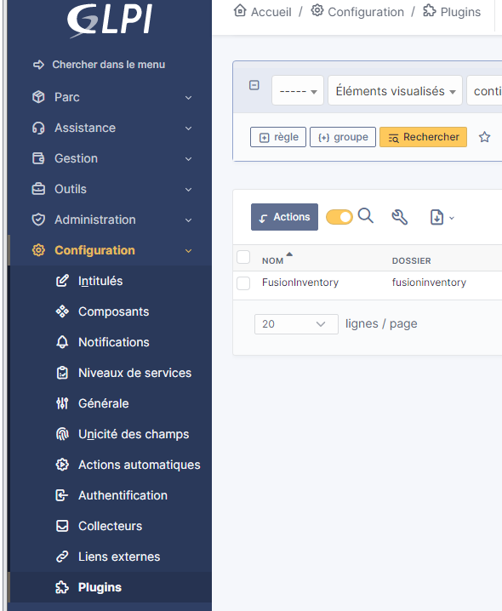

Ensuite, exécuter l’agent fusioninventory dans le pc client ET serveur, pour que les informations du poste puissent remonter dans GLPI. Lors de l’installation, mettre l’adresse du serveur, ici : Une image contenant texte

2.c Création de ticket

Pour la création d’un ticket, c’est tout simple

Commençons par créer un utilisateur :

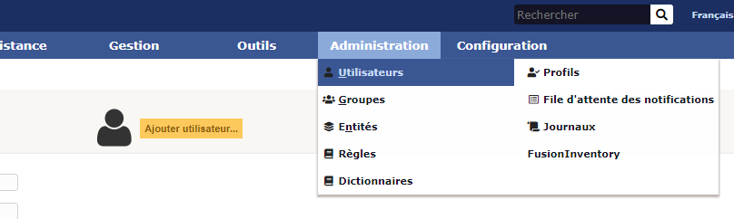

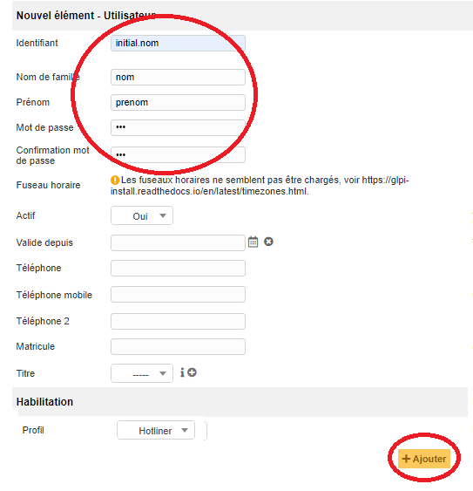

Pour le profil, on prendra le profil hotliner par défaut, pour une gestion du ticketing

On se connecte sur le client, depuis l’adresse du serveur, ici 192.168.0.3 :



Puis, on créer le ticket :

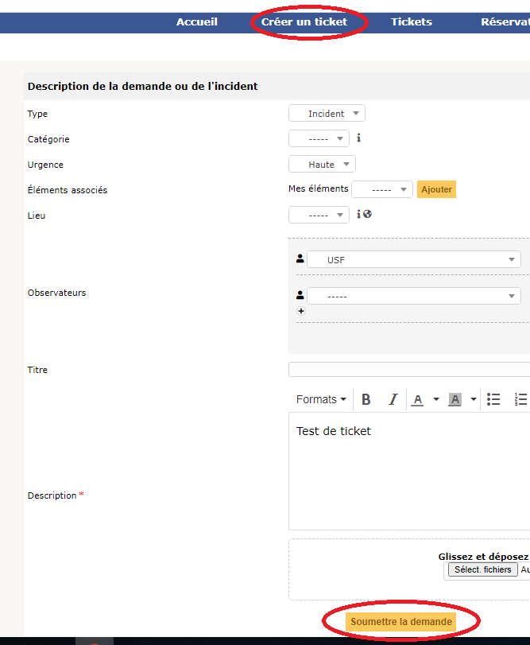

On va ensuite vérifier qu’il a bien été créer :

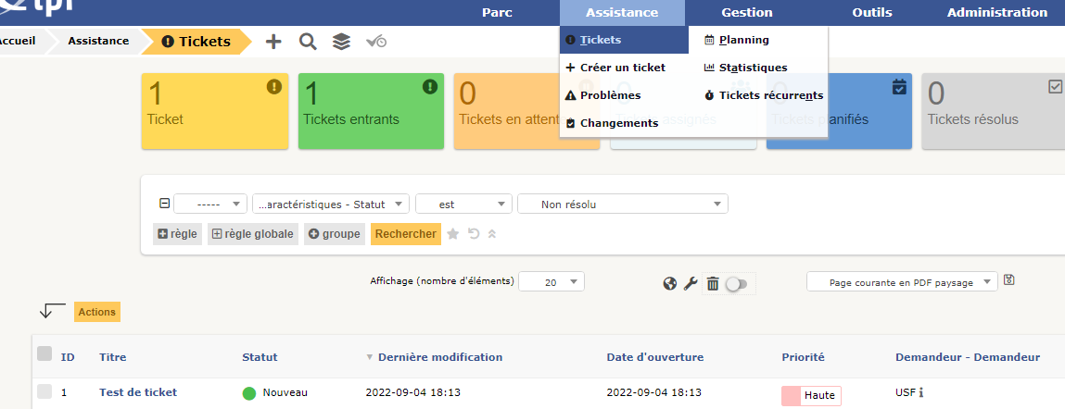

On l’a bien reçu, on peut le valider, puis ajouter la solution :

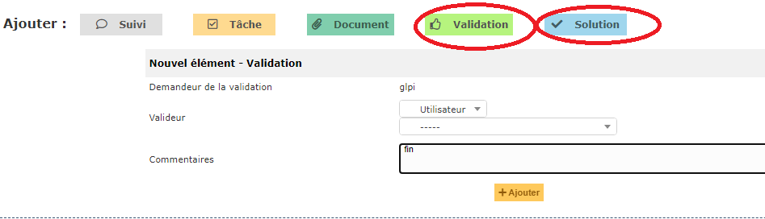

Pour clôturer les tickets résolus, on peut aller dans "Administration > Entités > Entité racine" puis dans l'onglet "assistance" et rajouter un délai pour la "clôture automatique des tickets résolus" :

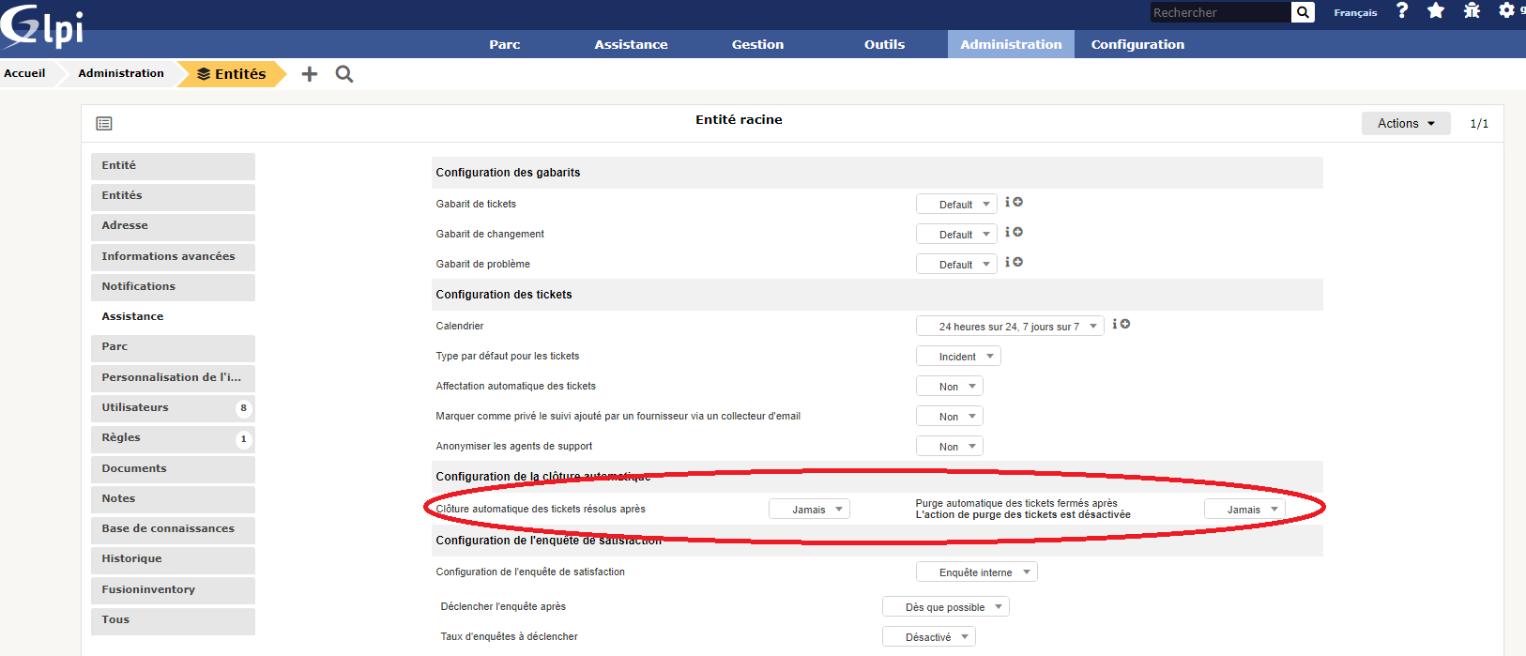

2.d Déploiement de logiciels

Dans GLPI depuis l’interface de fusion inventory, cliquez sur « déployer > gestion de paquets »C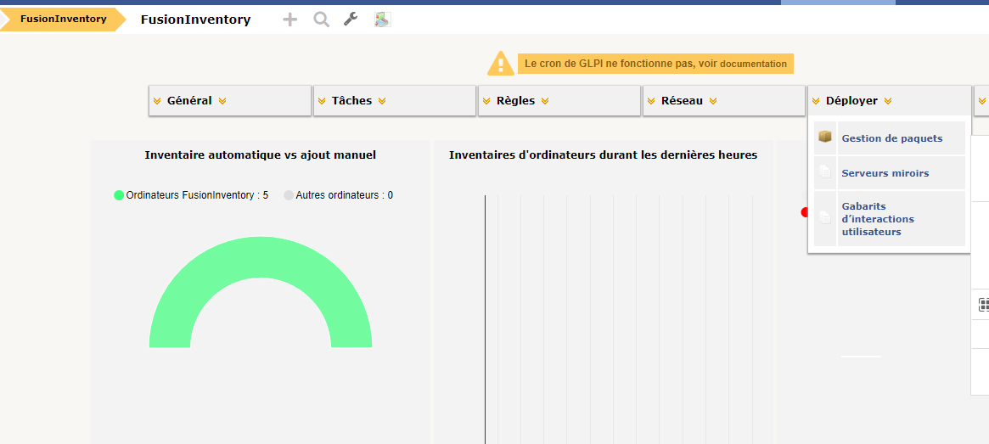

Créer un nouveau paquet :

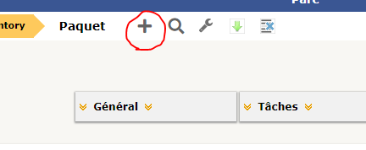

Puis ajouter un nom : 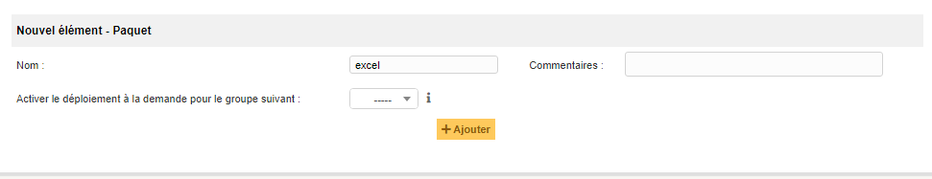

Ensuite, ajouter le chemin de téléchargement du fichier dans « Fichiers » : 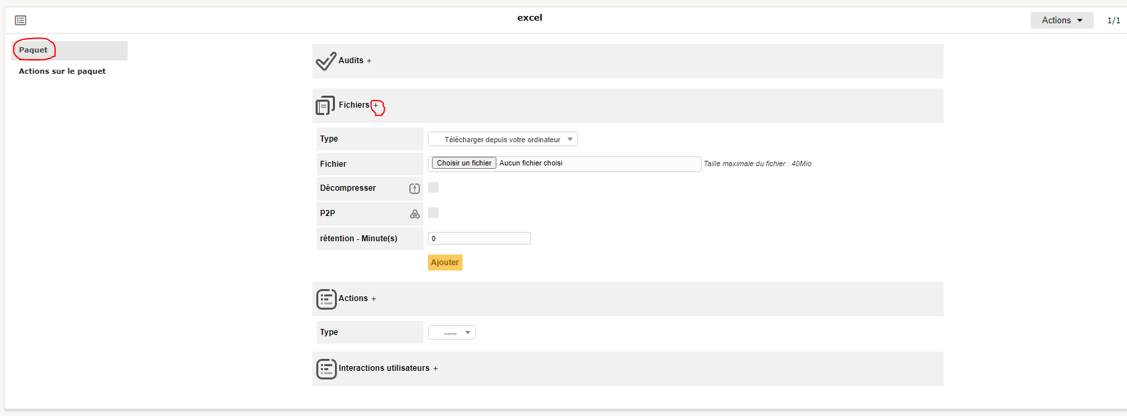

Il faut ensuite programmer dans la partie « Actions » ce que doit effectuer le paquet pour s’installer.

Il faut pour cela d’abord 1/ créer un répertoire, 2/ copier le fichier dans le répertoire, 3/ se placer (avec windows) dans ce répertoire, 4/ lancer l’installation, 5/ remonter à la racine puis 6/ supprimer le répertoire.

1/

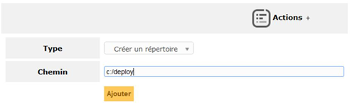

2/

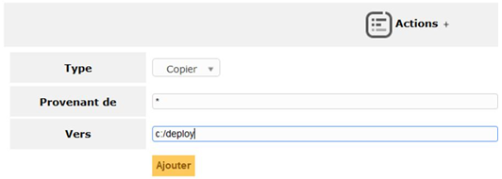

3/

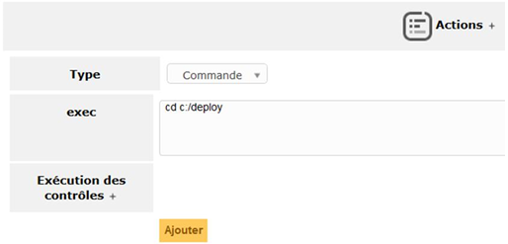

4/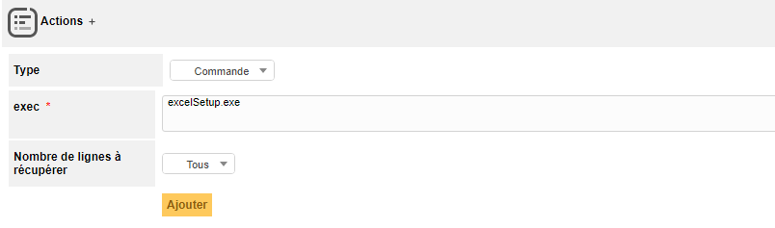

5/

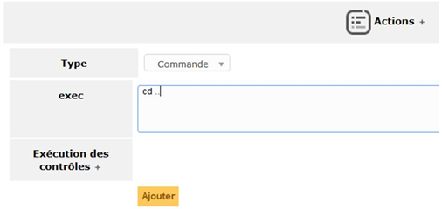

6/

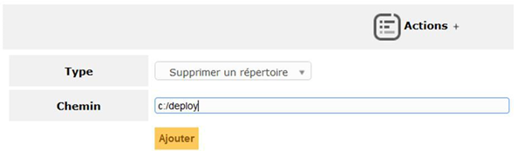

Maintenant, il faut créer une tache : 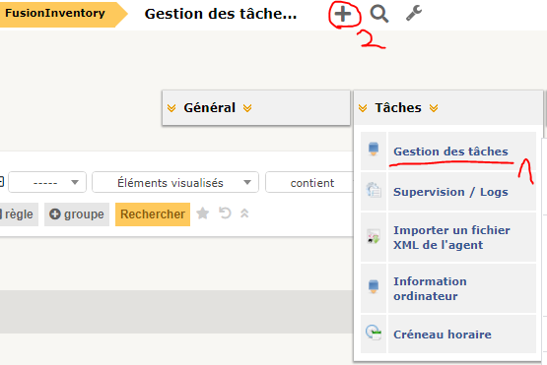

Et ajouter la tache : 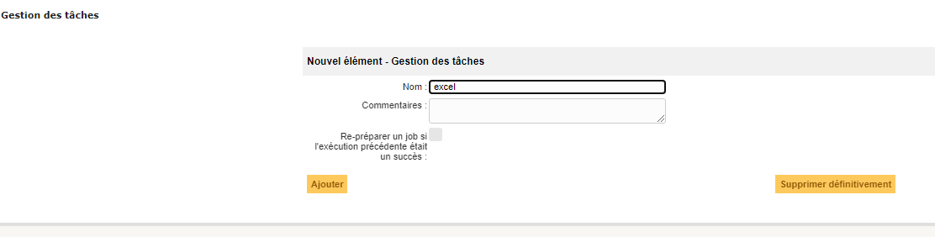

Puis, ajouter un job dans « configuration job » : 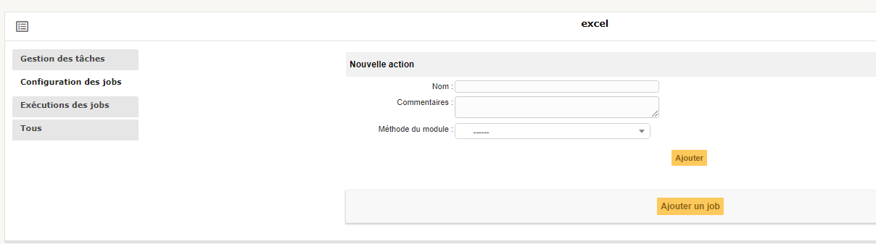

Pour démarrer le déploiement, il suffira de forcer un inventaire.